Консультация для родителей
«Как увлечь ребенка ежедневной гигиеной зубов?»
Чистка зубов малышом зачастую является проблемой для родителей. Ребёнок с радостью пользуется мылом, мочалкой, без проблем умывается, но он ни в какую не хочет учиться ухаживать за своими зубками. И, действительно, следить за своим здоровьем следует учить с детства. Но как это сделать, если ребёнок этому всячески препятствует?
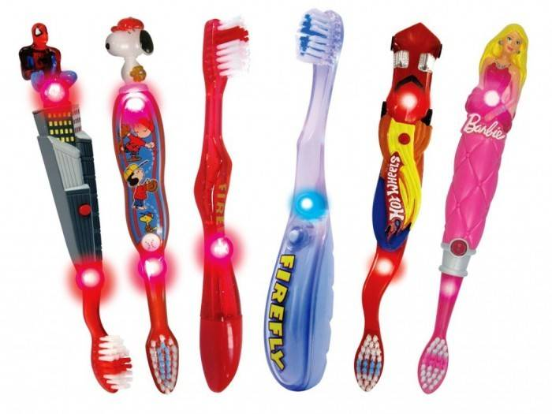
В первые годы жизни малыш познаёт всё с большим интересом и желанием через игру. Потому и в данном случае самым простым способом будет превратить столь нелюбимое занятие в игру, которая увлечёт ребёнка. Вот несколько хитростей, которые смогут помочь в этом:
Яркие формы и цвета привлекут внимание. Сейчас можно найти щётку самых разных расцветок, размеров и форм для каждого возраста. Что касается пасты, то здесь следует обращать внимание и на состав, и на упаковку. Малышу подойдут различные фруктовые вкусы, а упаковка должна быть яркой и разноцветной. В очередной поход в магазин возьмите с собой малыша и предложите самому выбрать и "купить" себе понравившуюся щётку и пасту (если уже используете ее).
Угощаем зубки. Раз паста уже куплена, то её обязательно нужно попробовать. Для этого можно предложить малышу угостить свои зубки новой пастой. Вовлеките ребёнка в своеобразный опыт: купив несколько паст с разными вкусами, предложите ему «на деле» узнать, какая именно паста его зубкам понравится больше всего;
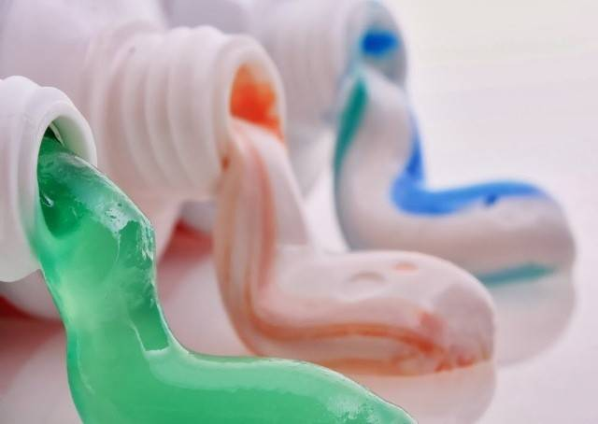
Ищем компанию. Детям гораздо интересней всё делать в компании своих друзей-игрушек. Этим можно воспользоваться, взяв в ванную комнату любимую игрушку малыша. Пусть она посмотрит, как тот хорошо умеет чистить зубы. На своём примере ребёнок может «поучить», как это делать правильно. Со временем помощь игрушек уже будет не нужна, и он будет всё делать по привычке;
Смена ролей. Многие дети не любят чистить зубы, но любят смотреть, как это делают взрослые. Можно смело вручить свою щётку ребёнку и предложить ему почистить ваши зубы. В этом случае он и вовлекается в сам процесс, и получает заряд положительной самооценки (его попросили о помощи). Можно немного подурачиться (уворачиваться от щётки, строить рожицы). В процессе такой игры ребёнку и самому захочется попробовать всё это на себе;
Считаем каждый зубик. Процесс чистки зубов можно совместить с изучением и повторением чисел: ребёнок чистит каждый зубик отдельно, и только когда тот будет вычищен идеально, можно переходить к следующему, проговаривая при этом количество уже почищенных. Так ребёнок не только совместит два дела, но и будет знать точно, сколько ему нужно почистить ещё зубиков;
Подключаем творчество. Лучше всего процесс обучения совместить с различными песнями, стихотворениями и мультиками, которые посвящены столь важной гигиенической процедуре. Можно поискать в мультфильмах те моменты, где герои чистят зубы, умываются, чтобы уже на их примере показать важность гигиены. Кроме уже «готового материала», попробуйте вместе с малышом погрузиться в творчество: нарисовать что-то, сочинить маленький стишок, загадку. Темой может быть как сам процесс чистки, так и всё, что с ним связано (щётка, паста);
Поощряем. Никому не нравится, когда его заставляют делать что-то, что ему делать абсолютно не хочется. И дети - не исключение: если их принуждать, то ничего хорошего из этого не выйдет. Поэтому лучшим решением будет не заставлять, а подтолкнуть, стимулировать желание делать это самостоятельно. Попробуйте за каждую правильную и тщательную чистку зубов поощрять ребёнка. Например, подобрать коллекцию наклеек и выдавать по одной за раз. Или повесить на видном месте календарик чистки зубов.
Безусловно, научить ребёнка чистить зубы очень важно. Однако не стоит это делать насильно. Здесь важна личная инициатива малыша. Главная задача взрослых – заинтересовать, увлечь. Родительская любовь и личный пример обязательно вам помогут.

